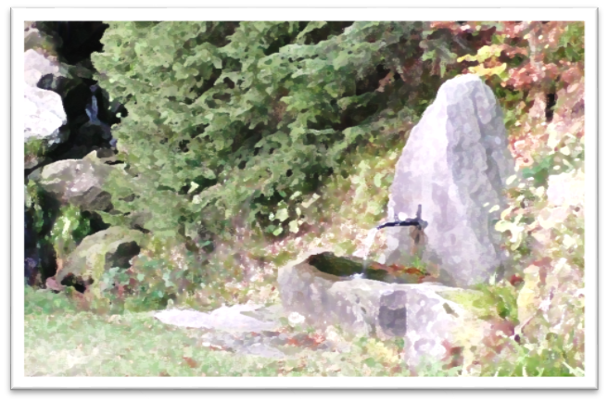

Alles was fließt, hat eine Quelle,
einen Verlauf und ein Ziel.
Die Zeit, der Raum, das Leben.

Renchtalquellbrunnen im Herbst

Quellen des Lebens

1. Wie Quellen warten
auf den neuen Regen,
der ihren Ursprung neu mit Wasser tränkt,
so braucht das Leben immer Gottes Segen.
Es wartet auf den Geist,
den Gott uns schenkt.

2. Der Strom des Lebens
fließt aus fernen Orten,
dort wo das Leben ganz umsonst entspringt.
Gott stillt den Lebensdurst aus seinen Worten,
dort wo ein Mensch
aus seiner Quelle trinkt.

3. Aus vielen Quellen,
die ganz klein beginnen,
entsteht ein Strom aus Güte in der Zeit.
Wer sich verliert, wird sich ganz neu gewinnen,
und münden in den
Frieden still und weit.

Refrain:
Gott sendet über Trockenheit den Regen,
Er hüllt die ganze Welt in Segen ein.
Er ist bei uns auf allen unsern Wegen.
Uns wird nichts fehlen.
Wir sind nie allein.

Stefan Itzek 2018, mögliche Melodie: Von guten Mächten treu und still umgeben, Siegried Fietz 1970

Alles Gute für 2018!

Gott will uns Segen schenken. Er will uns alles schenken, was den Lebensdurst stillt: Inneren Frieden, Freundlichkeit, Güte, Geduld, Hoffnung, Vertrauen, Treue, Weisheit, Mut, Bescheidenheit, Gerechtigkeit, Ehrlichkeit, Maß, Vergebung, Entwicklung der Begabungen, Dankbarkeit, Freude, Glück, gute und erfüllte Begegnungen mit Menschen und mit der Natur, Zeit, Raum, Scheitern und Überwindung, Aufbauen und Loslassen und natürlich Liebe - einfach „alles Gute“.

Das spricht aus der Jahreslosung 2018:
„Gott spricht: Ich will dem Durstigen geben von der Quelle des lebendigen Wassers umsonst.“
Offenbarung 21,6.

Gott ist die Quelle erfüllten Lebens!
Durch den Glauben an Jesus Christus sind wir kostenlos an diese Quelle angeschlossen – und diese Quelle hört nie auf zu fließen.
Sie entspringt wie viele Quellen im Geheimen – in den Höhen wie in der Tiefe. Sie zu finden, schenkt Abstand von der Welt.

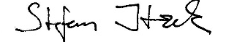
Ich wünsche allen, dass sie immer wieder zu dieser Quelle finden! Ich wünsche allen, dass sie aus ihr schöpfen können! Ich wünsche allen
Gottes Segen!

Johannes 4,14 – Jesus spricht:
Wer aber von dem Wasser trinkt, das ich ihm gebe, den wird in Ewigkeit nicht dürsten,
sondern das Wasser, das ich ihm geben werde, das wird in ihm eine
Quelle des Wassers werden, das in das ewige Leben quillt.
Wie ein Strom
Jahreslosungslied 2018 – Stefan Itzek

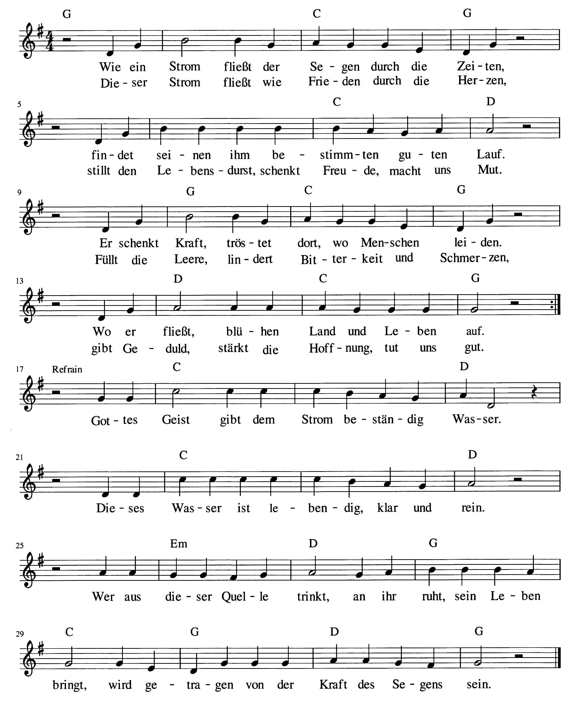

3. Jesus Christus ist die Quelle allen Lebens, schenkt uns Weisheit, die den Willen Gottes liebt.
Wer im Kreuz nach Frieden sucht, sucht nicht vergebens, weil er aus der Liebe schöpft, die uns vergibt.
Bridge:
Diese Quelle fließt umsonst an Wüstenwegen. Rettet Menschen in der größten Trockenheit.
Schenkt der Erde in der Steppe neuen Regen. Toter Felsen öffnet sich zur rechten Zeit.

4. Gottes Geist, fülle Du uns neu mit Leben, wo wir arm an Güte waren, mach uns reich!
Hilf uns, dass wir uns aus allem Staub erheben und uns tragen lassen bis in Gottes Reich!

